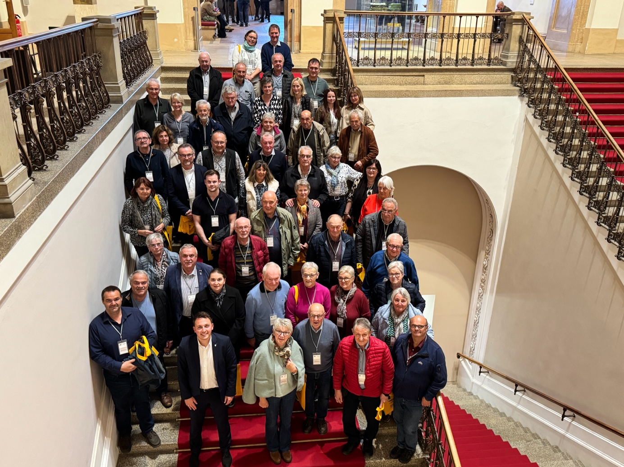Roter Teppich für die Gäste: MdL Preidl (unten, 2.v.l.) freut sich über den Besuch aus der Heimat im Bayerischen Landtag.
Bildquelle: Bürgerbüro Preidl/Elisa Köppen

„Keine Minute langweilig“: MdL Preidl empfängt Besuchergruppe im Bayerischen Landtag

Politik hautnah statt nur aus dem Fernsehen: 50 Gäste aus der Region besuchen den Abgeordneten Julian Preidl im Bayerischen Landtag und würden am liebsten selbst ans Rednerpult. Besucher aus den Landkreisen Cham und Neustadt an der Waldnaab erleben eine hitzige Plenardebatte, blicken hinter die Kulissen des Maximilianeums und diskutieren mit dem Abgeordneten über Bayerns Zukunft.

Wie fühlt es sich an, dort zu sitzen, wo über die Zukunft Bayerns entschieden wird? 50 Bürgerinnen und Bürger aus den Landkreisen Cham und Neustadt an der Waldnaab haben auf Einladung des Landtagsabgeordneten Julian Preidl (FREIE WÄHLER) den Bayerischen Landtag besucht und Politik dort erlebt, wo sie gemacht wird. Vom Blick hinter die Kulissen des Maximilianeums bis zur Plenarsitzung und dem direkten Austausch mit den Abgeordneten stand der Tag ganz im Zeichen der Demokratie – informativ, abwechslungsreich und mit vielen Gelegenheiten, selbst Fragen zu stellen.

Bereits am frühen Morgen startete die Gruppe aus der Heimat in Richtung München. Diesmal wurden zwei Busse eingesetzt, da MdL Preidl beide seiner Betreuungslandkreise mitnehmen wollte. Neben seinem Heimatlandkreis Cham ist er nämlich auch für Weiden und den umliegenden Landkreis Neustadt an der Waldnaab zuständig. Nach einem gemeinsamen Mittagessen ging es ins Maximilianeum, den Sitz des Bayerischen Landtags. Dort erhielten die Gäste Informationen über die Arbeit des Parlaments, seine Aufgaben und die Abläufe hinter den politischen Entscheidungen.

Für Preidl ist der direkte Kontakt zwischen Politik und Bevölkerung ein entscheidender Bestandteil demokratischer Arbeit: „Politik darf nicht nur in München stattfinden und anschließend als fertiger Beschluss in der Heimat ankommen. Die Menschen müssen nachvollziehen können, wie Entscheidungen entstehen, welche Argumente dafür und dagegen sprechen und wo sie selbst Einfluss nehmen können. Genau dafür sind solche Besucherfahrten da. Ich freue mich immer über den direkten Input und Austausch. Denn das Schlimmste wäre doch, wenn wir in München etwas entscheiden, über das die Menschen in der Heimat sagen: Das bringt uns doch gar nichts!“

Vom Zuschauerplatz mitten ins politische Geschehen

Ein besonderer Höhepunkt war der Besuch der Plenarsitzung um 14 Uhr. Von den Besucherplätzen aus konnten die Teilnehmerinnen und Teilnehmer verfolgen, wie die Abgeordneten debattieren, unterschiedliche Positionen vertreten und um politische Mehrheiten ringen. Was im Fernsehen häufig nach einer abstrakten Auseinandersetzung klingt, bekommt im Plenarsaal eine ganz andere Dimension: Hier werden Argumente ausgetauscht, Kompromisse gesucht und Entscheidungen vorbereitet, die den Alltag der Menschen in ganz Bayern beeinflussen.

Wie vielfältig die Themen sind, mit denen sich der Landtag beschäftigt, zeigte auch der Blick auf die aktuellen Beratungen. An diesem Tag stand unter anderem die Stärkung von Patientenrechten und die Entwicklung der Heizkosten auf der Tagesordnung, es sei keine Minute langweilig gewesen, resümiert am Ende eine Besucherin.

Gerade für die ländlichen Regionen sind diese Entscheidungen von großer Bedeutung. Wie handlungsfähig sind die Kommunen? Wie lassen sich die Energieversorgung und die wirtschaftliche Entwicklung sichern? Und wie gelingt es, Verwaltung so zu organisieren, dass sie für die Menschen da ist, statt ihnen zusätzliche Hürden aufzubauen? Fragen wie diese machen deutlich, dass Landespolitik keineswegs weit weg ist, sondern bis in die Rathäuser, Betriebe, Schulen und Familien vor Ort wirkt.

Fragen ausdrücklich erwünscht

Auch wenn viele danach zugaben, dass es sie in den Fingern gejuckt hätte, sich in die Debatte im Plenarsaal einzumischen, so ist dies nur den Abgeordneten erlaubt. Dafür war das Interesse danach umso größer. Im sogenannten Weiße-Rose-Saal stand der Abgeordnete Julian Preidl den Besuchern Rede und Antwort. Er reagierte auf Fragen zum Plenum selbst, zu aktuellen bayerischen Themen und den Anliegen der Bürgerinnen und Bürger. Diese konnten Fragen stellen, politische Zusammenhänge besser verstehen und eigene Herzensthemen ansprechen.

Für Preidl ist gerade dieser Austausch besonders wertvoll. „Ich möchte, dass die Menschen nicht nur zuhören, sondern auch widersprechen, nachfragen und ihre Sicht der Dinge einbringen. Demokratie lebt nicht davon, dass alle einer Meinung sind. Sie lebt davon, dass wir miteinander reden, Argumente ernst nehmen und gemeinsam nach Lösungen suchen“, betonte der Abgeordnete.

Dabei gehe es ihm auch darum, die Perspektiven der Menschen aus dem ländlichen Raum in die politische Arbeit einzubringen. Denn die Herausforderungen vor Ort unterscheiden sich häufig von denen in den großen Städten. Gute Politik müsse deshalb die Lebensrealität der Menschen berücksichtigen – unabhängig davon, ob sie in München oder in einer Gemeinde im Landkreis Cham oder Neustadt an der Waldnaab leben.

Sein Fazit: „Man muss nicht selbst im Plenarsaal sitzen, um sich für Politik zu interessieren. Aber wer einmal erlebt hat, wie dort diskutiert und entschieden wird, versteht vieles besser. Demokratie ist keine Veranstaltung, bei der man nur zuschaut. Sie lebt davon, dass wir uns einmischen.“

Mit der Besucherfahrt wollte Preidl deshalb nicht nur einen Einblick in den parlamentarischen Alltag ermöglichen, sondern auch dazu ermutigen, politische Prozesse kritisch zu begleiten und die eigenen Anliegen einzubringen. Denn eine starke Demokratie beginnt nicht erst im Maximilianeum – sie beginnt überall dort, wo Menschen Verantwortung übernehmen und sich für ihre Heimat engagieren.

Wenn auch Sie den Bayerischen Landtag besuchen möchten, melden Sie sich für den Newsletter unter www.julianpreidl.de an. Per E-Mail bekommen Sie exklusiv die Möglichkeit, sich für weitere Fahrten anzumelden.

